Права и ответственность несовершеннолетних.
19 сентября со старшеклассниками МАОУ СОШ №25 прошёл открытый урок права на тему «Права, обязанности, ответственность несовершеннолетних и родителей». Урок провела старший помощник прокурора Центрального административного округа г. Тюмени А.С. Прохорова.
Вместе с Алёной Семёновной ребята определили, что в нашем государстве существует три вида ответственности: уголовная, административная и гражданско-правовая.
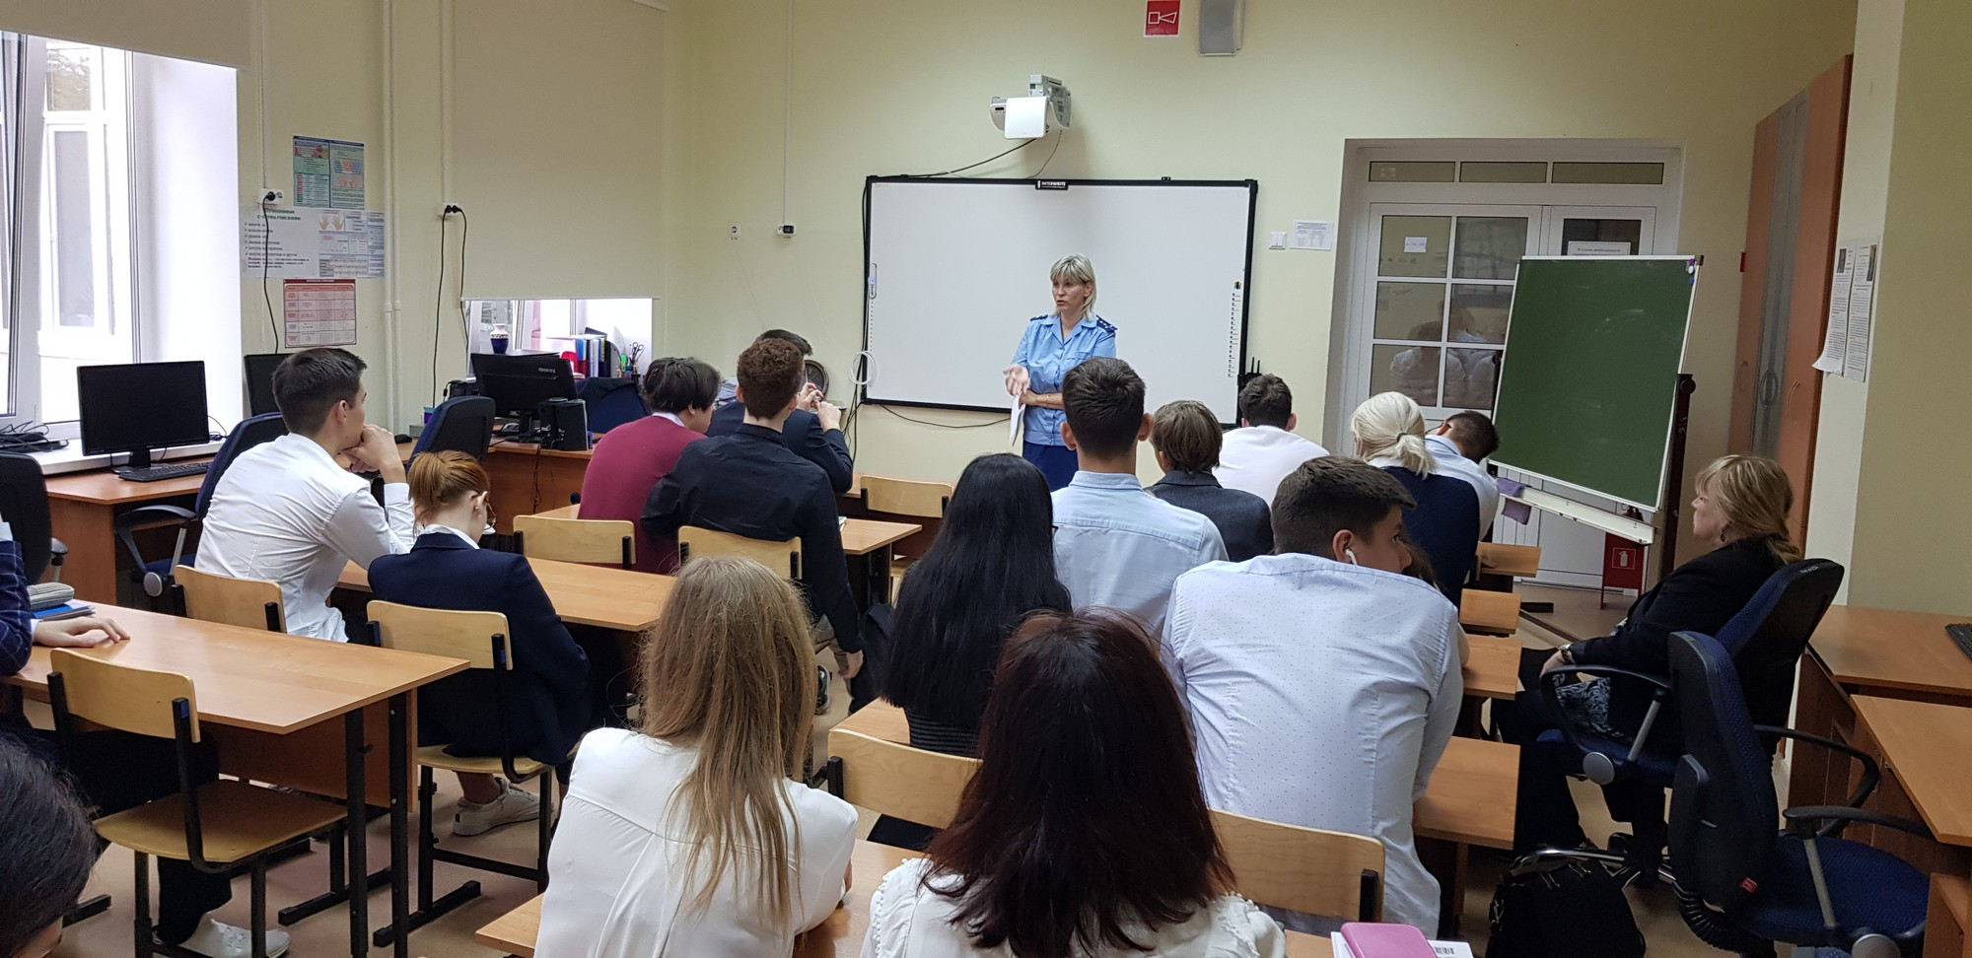
Наибольший блок урока был посвящен уголовно - правовой ответственности. В ходе обсуждений данного вида у школьников возникли сложности с определением возраста уголовной ответственности. Уголовным кодексом Российской Федерации установлено, что ответственности подлежит лицо, достигшее ко времени совершения преступления шестнадцатилетнего возраста. За особо тяжкие преступления, например умышленное причинение тяжкого вреда здоровью, ответственность наступает с четырнадцати лет.
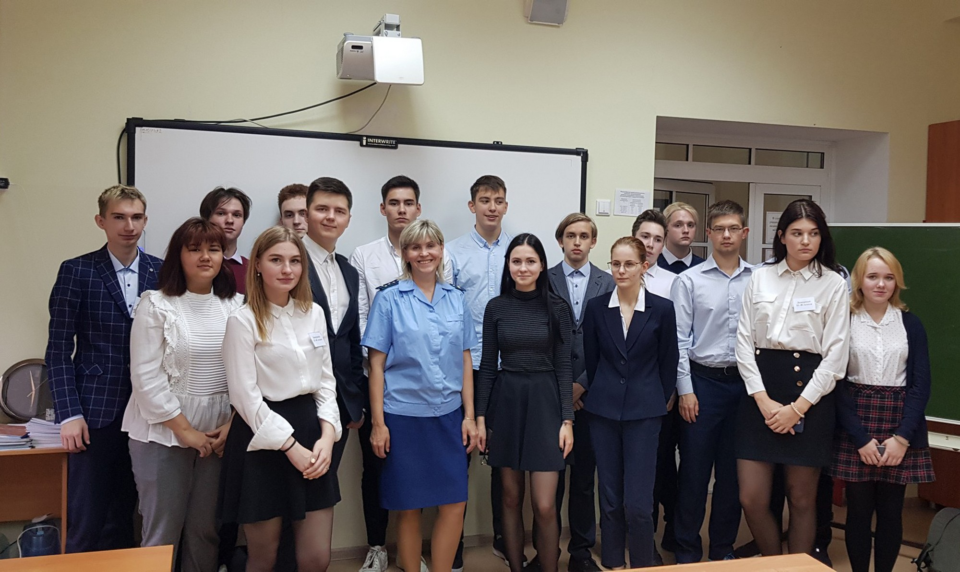
Достаточно подробно на открытом уроке были освещены вопросы административной ответственности. Алёна Семёновна отметила, что наиболее распространённым правонарушением среди несовершеннолетних является мелкое хулиганство. Также школьникам рассказали о последствиях, которые могут возникать в связи с нахождением на наркологическом учёте. Например, исключается возможность получить водительское удостоверение.
В рамках обсуждения гражданско-правовых отношений, Алёна Семёновна рассказала ребятам об их правах. Старшеклассники узнали, что несовершеннолетние могут заключать мелкие бытовые сделки, а крупные сделки с письменного разрешения родителей.
В заключении урока прокурор посоветовала школьникам больше интересоваться правовыми вопросами и повышать свои правовые знания.

